اسم الطالب / ............................................................................... الصف/ السادس........
10
20
السؤال الأول / اختر الإجابة الصحيحة في الجمل التالية وذلك بوضع علامة () في المربع الصحيح :
1  الســــؤال الثاني | يكتب العدد ٢٫٤٥ في صورة نسبة مئوية كالآتي : |  | 2 | يمكن كتابة النسبة المئوية 15٪ في صورة كسر اعتيادي بأبسط صورة كالآتي :
أ- |  | ٢٤ ٪ | أ- |  | $\frac{٥}{٢}$
ب- |  | ٢٤٥ ٪ | ب- |  | $\frac{٣}{٢٠}$
ج- |  | ٠٫٢٤٥ ٪ | ج- |  | $\frac{٣}{٥٠}$
د- |  | ٠٫٠٢٤٥ ٪ | د- |  | $\frac{٤}{٥}$
3 | اكتب الكسر الاعتيادي $\frac{١}{٤}$ على صورة نسبة مئوية |  | 4 | تصدر ساعة ‌أيمن صوتا كل ساعة . فما عدد المرات التي تصدر فيها صوتا خلال يومين ؟
أ- |  | 15 ٪ | أ- |  | 28
ب- |  | 20 ٪ | ب- |  | 37
ج- |  | 2٥ ٪ | ج- |  | 48
د- |  | ٣0 ٪ | د- |  | 50
5 | الكسر العشري الذي يساوي ١٣٠ ٪ هو: |  | 6 | العدد المفقود في النمط الآتي هو : ٤ ، 8 ، □ ، 32 ، 64
أ- |  | ٠٫١٣٠ | أ- |  | 13
ب- |  | ١٫٣٠ | ب- |  | 16
ج- |  | ١٣٫٠ | ج- |  | 24
د- |  | ١٣ | د- |  | 30
7 | حل التناسب $\frac{٣}{٥}$ = $\frac{س}{١٥}$ |  | 8 | لدى مهند 36 لعبة على شكل سيارة ، وَ ١٢ لعبة على شكل قطار ، ما نسبة القطارات إلى السيارات في أبسط صورة ؟
أ- |  | 7 | أ- |  | $\frac{٥}{٢}$
ب- |  | 9 | ب- |  | $\frac{١}{٣}$
ج- |  | 12 | ج- |  | $\frac{٣}{٤}$
د- |  | ١٣ | د- |  | $\frac{٤}{٥}$
9 | اكمل النمط : 2 ، 4 ، 7 ، 11 ، ...... ، ...... |  | 10 | ( ٨ زجاجات ماء ثمنها ٤ ريالات) معدل الوحدة يساوي؟
أ- |  | 16 ، 22 | أ- |  | ريال لكل زجاجتين ماء.
ب- |  | 14 ، 20 | ب- |  | ١٢ ريال لكل زجاجة ماء .
ج- |  | 13 ، 19 | ج- |  | ريالان لكل زجاجة ماء.
د- |  | 12 ، 18 | د- |  | ريالان لكل ٤ زجاجات ماء.

السؤال الثاني/ ضع علامة ( Υ ) أمام العبارة الصحيحة و علامة ( Χ ) أمام العبارة الخاطئة:

1- | الكميتان متناسبتان: 3ساعات عمل مقابل 30 ريالًا ، 6 ساعات عمل مقابل 40 ريالًا | { }
2- | الكميتان متناسبتان: ثمن 4 عبوات حليب 20 ريالًا ، وثمن 6 عبوات حليب 30 ريالًا ؟ | { }
3- | يمكن كتابة النسبة المئوية 5٪ في صورة كسر اعتيادي بأبسط صورة كالآتي : $\frac{٣}{٢٠}$ | { }

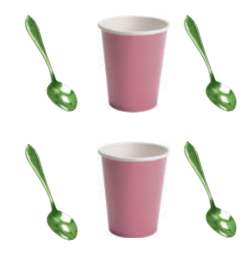
السؤال الثالث / أجب عما يلي :

1/ النسبة التي تقارن بين الأكواب إلى الملاعق في أبسط صورة هي :..........................................

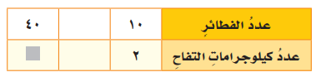
2/ تحتاج حصه إلى كيلو جرامين من التفاح لعمل 10 فطائر
فكم كيلو جرامًا تحتاج لعمل 40 فطيرة ؟ ...............................

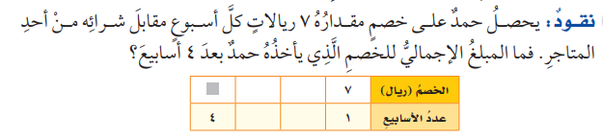

3/
................................................................

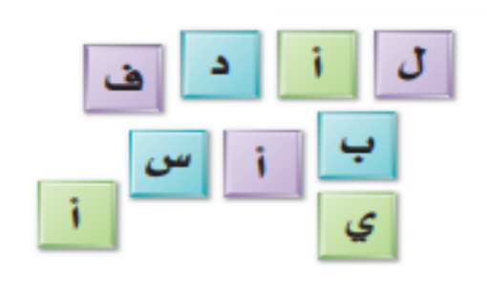

4/ اختيرت بطاقة تحمل حرفًا بشكل عشوائي . أوجد احتمال كل من الحوادث الآتية ،
ثم اكتب إجابتك في صورة كسر اعتيادي :

أ ) ح ( س ) = .................................. ب ) ح ( ليس ل ) = ..................................

5/ كيس فيه ٣ أقلام زرقاء ، وَ ٦ أقلام حمراء، وَ ٣ أقلام خضراء، اختير منه قلم دون النظر إليه، فما احتمال أن يكون القلم المسحوب أحمر أو أخضر ؟ (اكتب إجابتك في صورة كسر اعتيادي) ح (أحمر أو أخضر) = ...................................

6/ ما عدد النواتج الممكنة عند رمي مكعب ارقام ١-٦ واختيار حرف واحد من حروف كلمة " الصدق" = ..............................

7/ استعمل الرسم الشجر لإيجاد عدد الحقائب التي يمكن صنعها إذا كانت الحقائب من النايلون أو الجلد ،
باللون الأحمر أو الأسود .
..............................................................................................................................................................................................................................................................................................................................................................................................................................................................................................................................................................................................................................................................................................................................................................................................................................................................................................................................................................................................................................................................................................................................................................................................................................................................................................................................................................................................................................................................................................................................................................................................................................................................................................................................................................................................................................................................................................................................................

